Evidencias de Funcionamiento de Servicios API y otras opciones.

1. **Pruebas en POSTMAN**

* Desactivar la verificación de certificados SSL (File 🡪 Settings)
* METODOS:
  + **GET** 🡪 URL(<http://localhost:37017/api/t_cliente>) 🡪 Listado de todos los Clientes

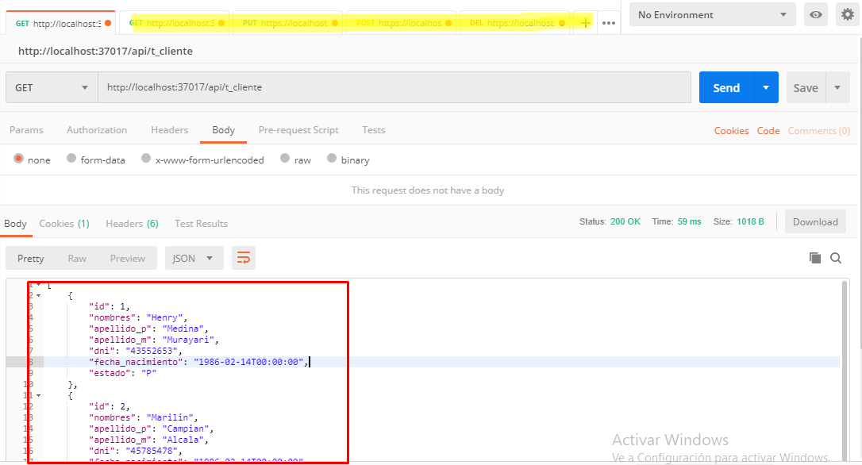

* + 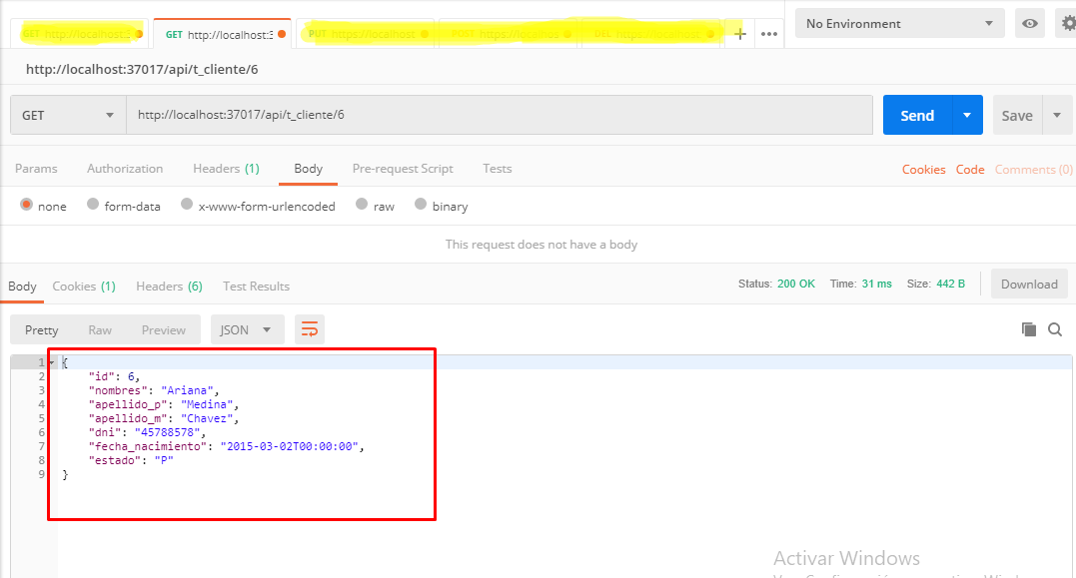**GET** 🡪 URL(<http://localhost:37017/api/t_cliente/6>) 🡪 Listado de Información de un Cliente
  + **PUT** 🡪 URL(<http://localhost:37017/api/t_cliente/6>) 🡪 Actualización de Información de un cliente.

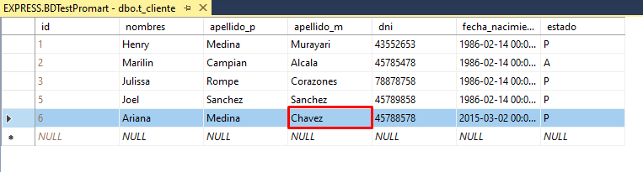

Datos del cliente a modificar los datos a reemplazar será el campo resaltado de color rojo. Antes 🡪 Chavez, Ahora 🡪 Medina

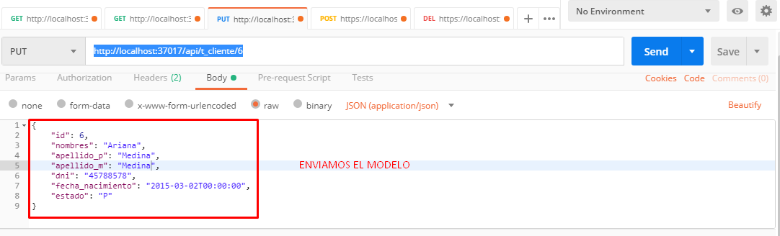

Resultado…

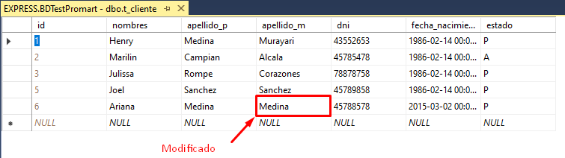

* + **POST** 🡪 URL(<http://localhost:37017/api/t_cliente>) 🡪 Ingreso de un Nuevo Cliente

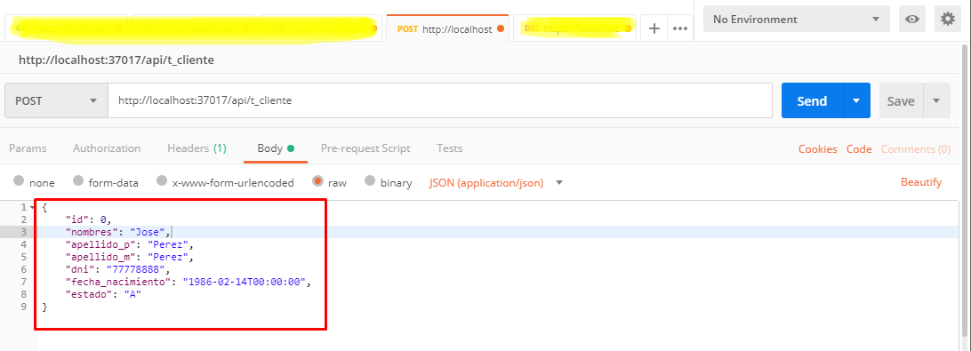

Resultado…

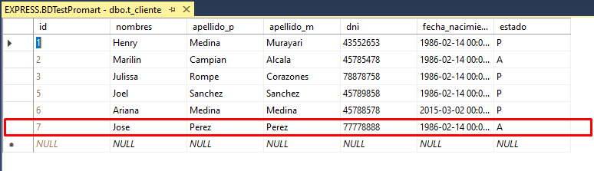

* + **DELETE** 🡪 URL(<http://localhost:37017/api/t_cliente/7>) 🡪 Eliminación del cliente, en este ejemplo eliminaremos físicamente al quien fue creado en el método POST anterior (Cliente: Jose Perez)

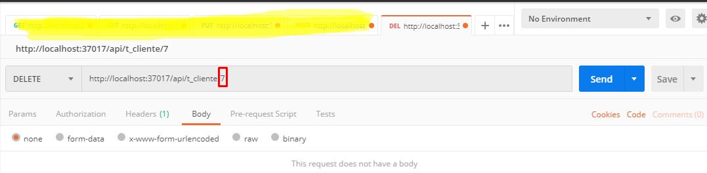

Resultado….

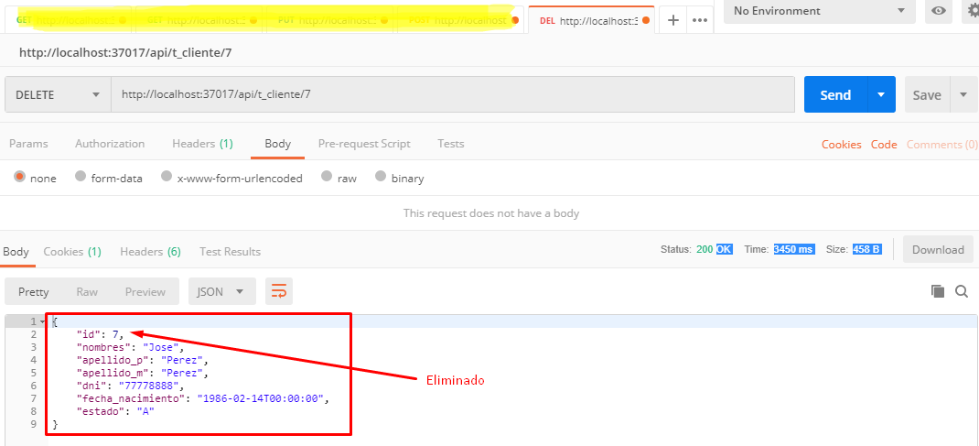

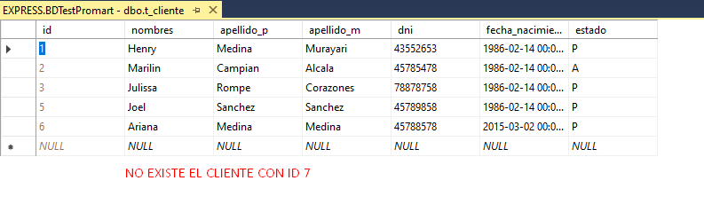

1. Configuración de proyecto

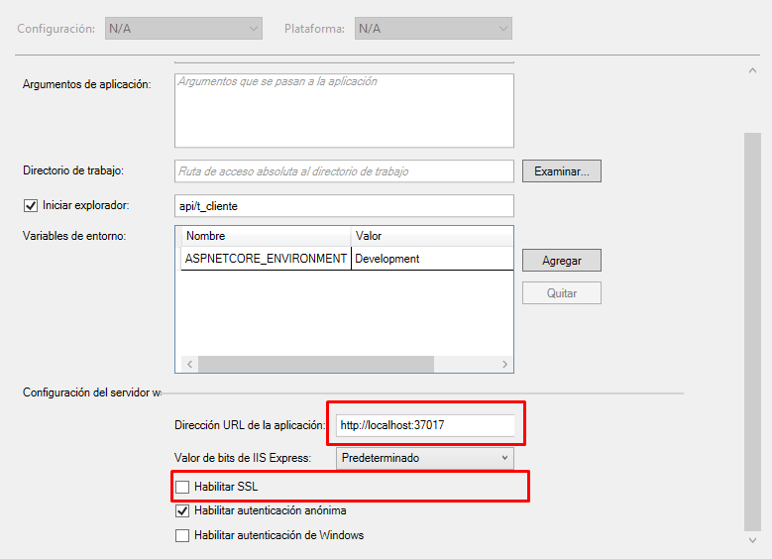

1. Link de Proyecto Fuente y Script de Base de Datos SQL SERVER para su descarga.
   * [**https://github.com/hmedina1402/APITestPromart.git**](https://github.com/hmedina1402/APITestPromart.git)

**ó**

* + <https://github.com/hmedina1402/APITestPromart>